运行 DeepSeek-R1本地版本方法如下：

1. 打开终端软件；

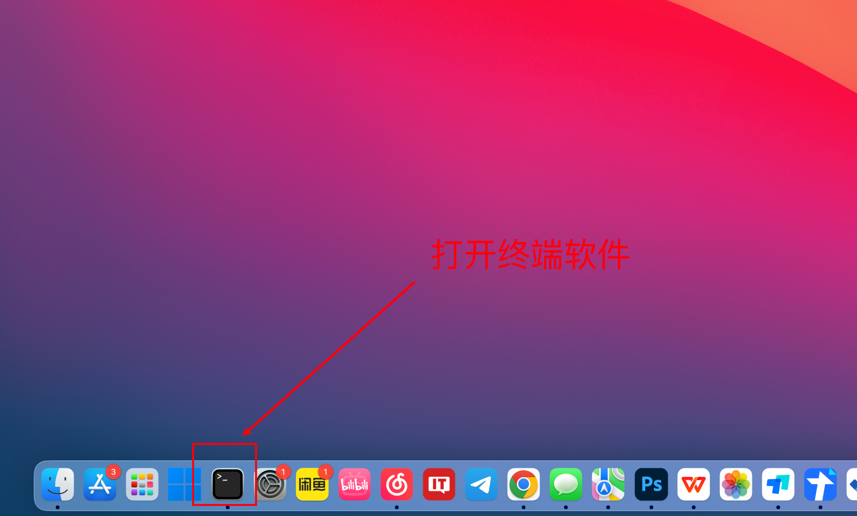

1. 输入指令 ollama run deepseek-r1:14b

然后按回车，就启动运行了！  
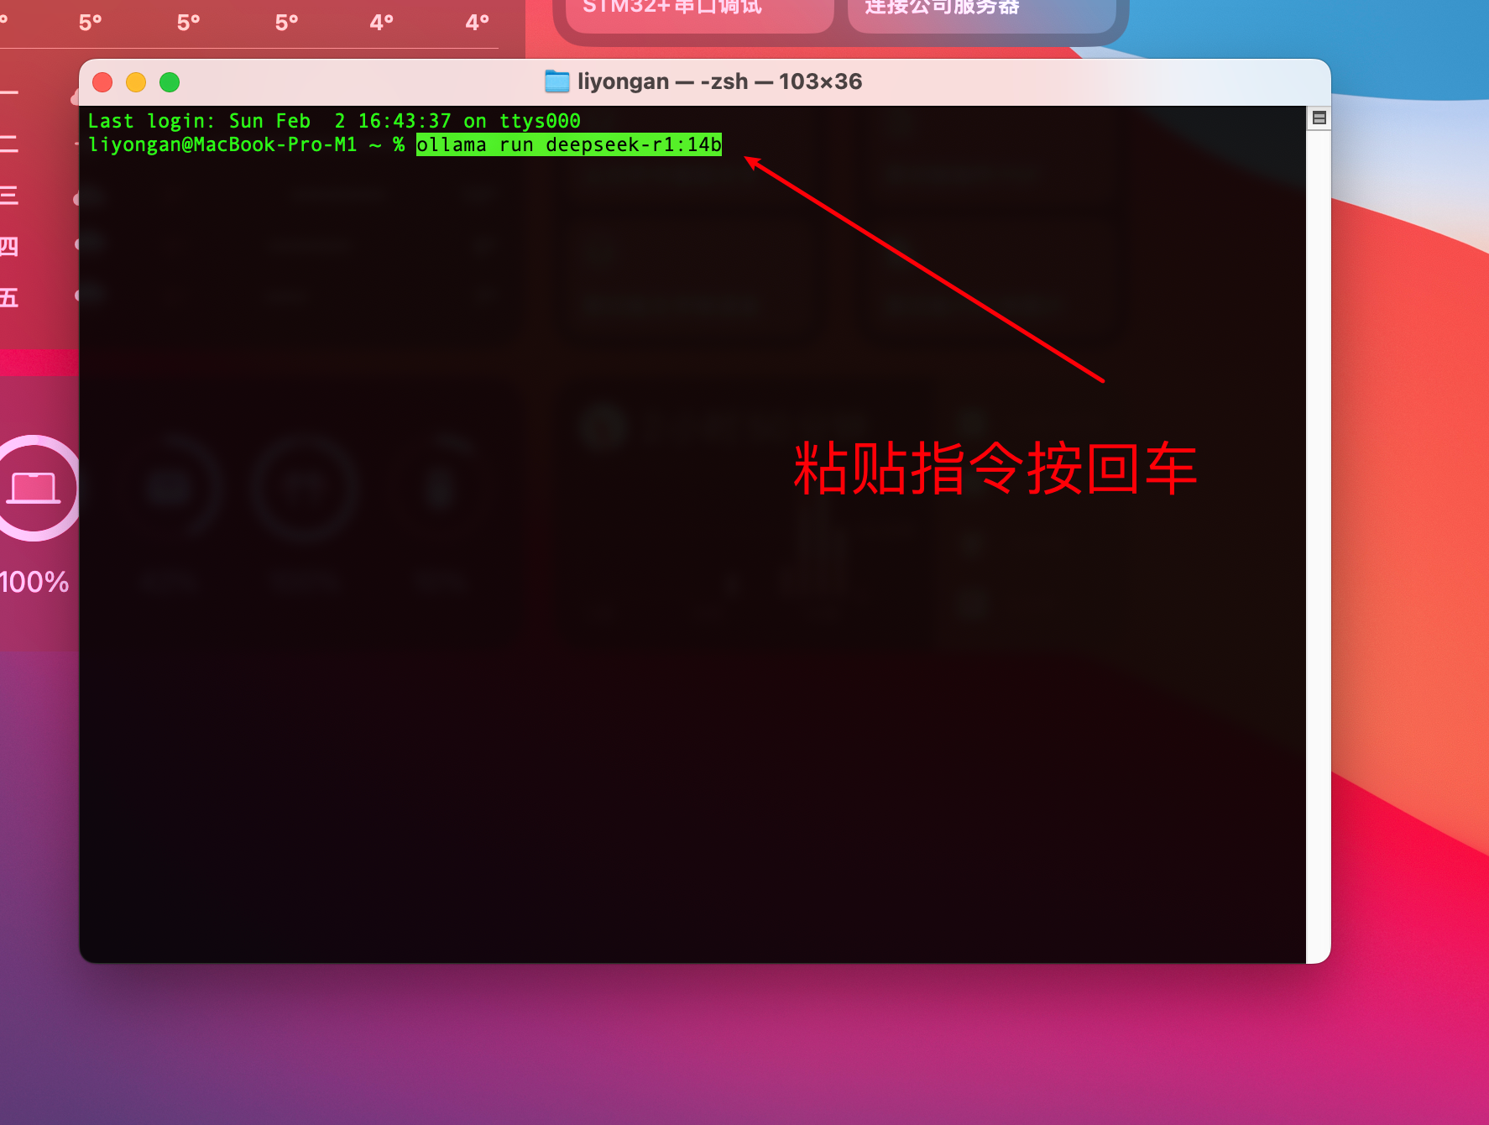

1. 此时就可以开始愉快使用了，deepseek是本地版本，注意在使用时候尽量避免别的大内存应用！

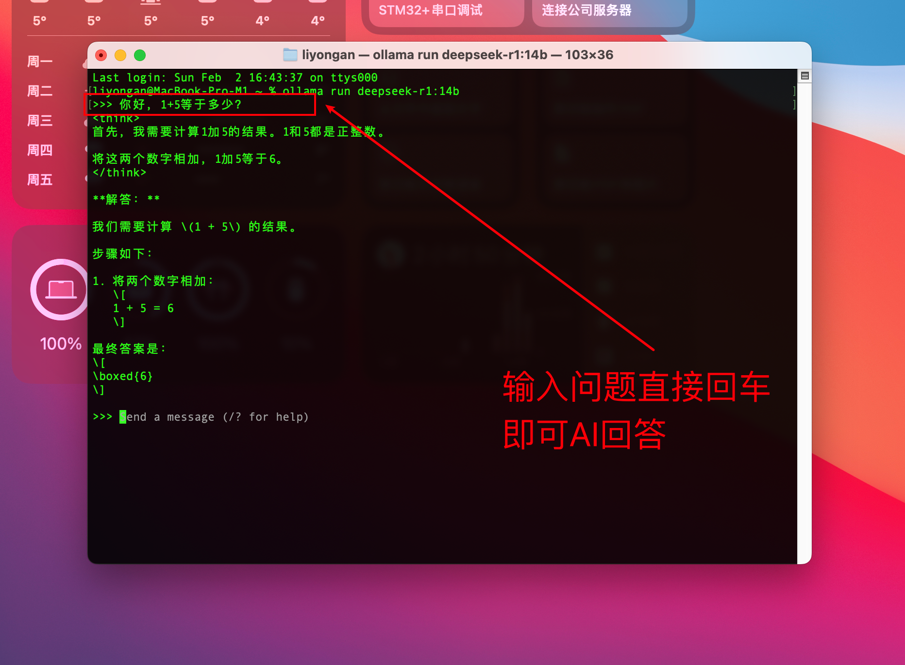

方法 2：直接打开有图形化界面的chatbox，可以调用本地DeepSeek。

